Evaluación de contenidos (opción 2)
Prueba de evaluación |  | Fecha
Nombre y apellidos
Curso |  | Grupo

- Indica qué hábitos saludables son los indicados para prevenir la aparición de enfermedades no infecciosas.
- Indica de qué tipo son y cuál es la causa de las siguientes enfermedades.
Enfermedad | Tipo | Causa
Paraplejia
Cáncer
Gripe
Malaria
Asma
Salmonelosis

- Indica cuáles son los factores necesarios para que tenga lugar una infección. ¿Sobre cuáles de ellos podemos actuar mediante hábitos saludables para minimizar el riesgo de infectarnos? Cita ejemplos de alguno de estos hábitos.
- Indica si las siguientes imágenes se identifican con algún mecanismo de transmisión de enfermedades.
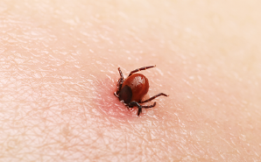 | 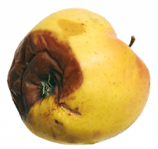


- ¿Qué medidas tomarías para evitar la expansión de una enfermedad que puede transmitirse por el aire mediante tos y estornudos?
- Elabora un esquema detallando los mecanismos que posee nuestro cuerpo para defenderse de las infecciones.
- Indica con qué tipo de respuesta se corresponde la imagen e indica cuáles son sus características básicas.
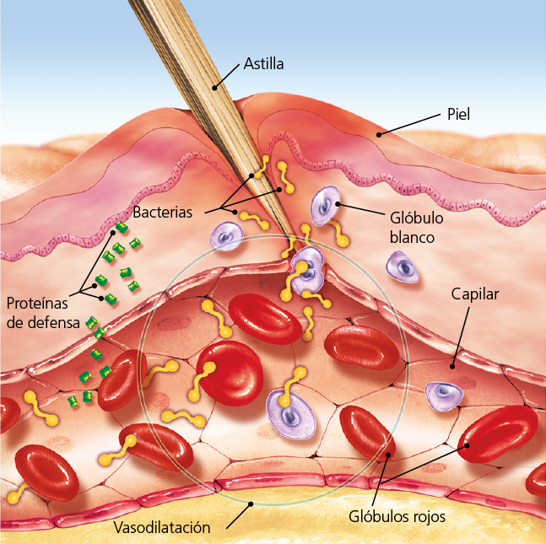
- Lee el siguiente texto y coméntalo.
La evidencia médica y científica muestra que los beneficios de la prevención del fallecimiento por enfermedades infecciosas compensan los raros efectos adversos de la inmunización. Desde que la vacunación empezó a practicarse a finales del siglo XVIII, sus oponentes han mantenido que las vacunas no funcionan, que son o pueden ser peligrosas, que en su lugar debería hacerse énfasis en la higiene personal, o que las vacunaciones obligatorias violan derechos individuales o principios religiosos, Desde entonces, campañas contra la vacunación han dado como resultado daños innecesarios y muertes en masa. En 2019, la Organización Mundial de la Salud catalogó a estos grupos de radicales antivacunas como una de las principales amenazas a la salud mundial.
- ¿Por qué crees que es importante llevar a cabo campañas de concienciación en favor de la donación de órganos?
- Indica cómo se llama la posición en la que se ha colocado a la víctima de este accidente e indica cuáles son las características de la misma.


